Zajíček z ponožek
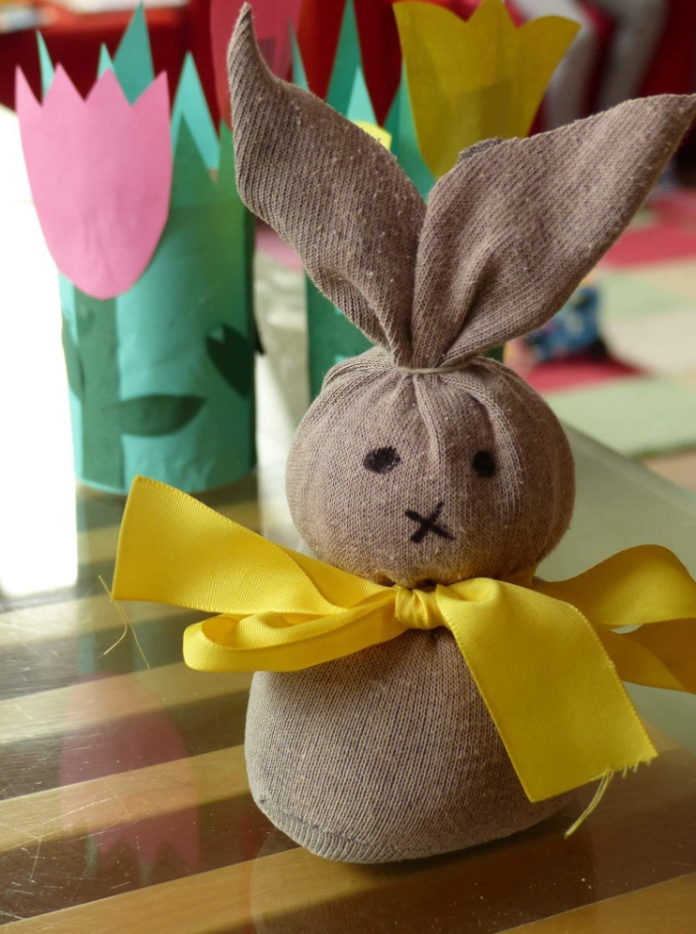

Budete potřebovat:

šedé nebo béžové ponožky (ale můžete sáhnout po jakékoliv jiné barvě),

rýži, provázek, barevné stuhy, lihový fix nebo fix na textil, nůžky, trychtýř

pro nasypání rýže.
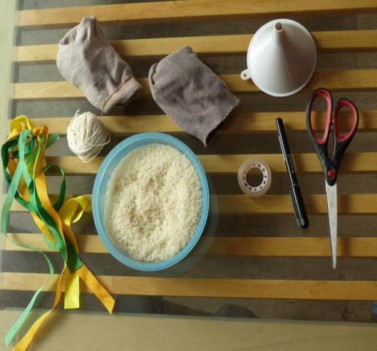

Postup:
Nejprve si vezmete ponožku (pozor nesmí být děravá, rýže by se sypala ven), do které vložíte trychtýř. Můžete začít nabírat rýži a sypat jí do ponožky.
Jakmile je v ponožce dost rýže, podvážeme tělíčko provázkem, vznikne nám spodní "koule". Dále zavážeme napevno vrchní část, ze které vznikne hlavička zajíčka.
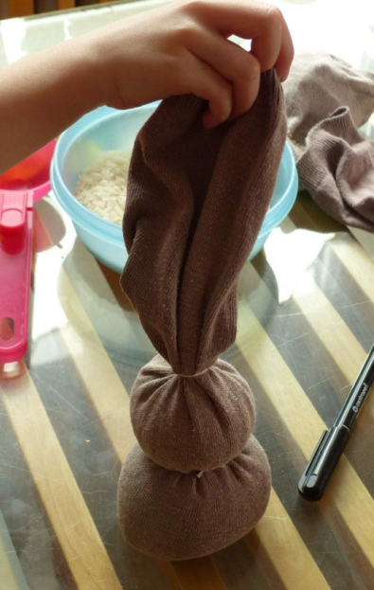

Nyní můžeme stříhat uši. Ze zbylé ponožky nad hlavou vystřihneme dvě špičaté uši pro zajíčka. Pod krkem podvážeme barevnou stužkou. Fixem namalujeme oči a jako čumáček vyznačíme křížek.

Zajíček je hotov. Můžete si vyrobit celou zaječí rodinu.

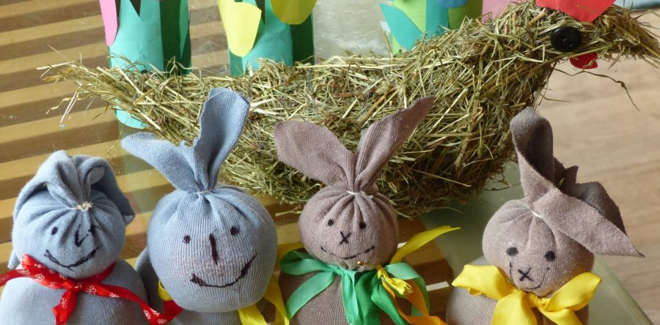

Jen pozor, ať neuděláte zajíčkovi na kožíšku díru.

